МІНІСТЕРСТВО ОСВІТИ І НАУКИ УКРАЇНИ
НАЦІОНАЛЬНИЙ УНІВЕРСИТЕТ “ЛЬВІВСЬКА ПОЛІТЕХНІКА”
Інститут Комп’ютерних Наук та Інформатики
Кафедра Систем Штучного Інтелекту

Лабораторна робота №3 з дисципліни
«Обробка та аналіз цифрових сигналів»

Виконав
студ. гр. КН-415
Лозовий Олег

Викладач
Матвійчук Я.М.

Львів – 2024 р.
Тема: Сплайн-інтерполяція та сплайн-апроксимація.
Мета: показати якість відтворення не лише функції Рунге кубічним сплайном, але також її першої та другої похідних відповідними похідними сплайна. Дослідження дозволяє побачити, як диференціювання сплайна збільшує шумову добавку функції Рунге, і як згладити цей шум апроксимуючим сплайном.

Хід роботи:
Інтерполяція – це метод наближення функції для визначення значень у точках, де вони невідомі, на основі вже заданих. У сплайн-інтерполяції для побудови кривої, що точно проходить через ці точки, застосовують сплайни.
Сплайн – це гладка крива, що складається з окремих відрізків, зазвичай поліноміальних, причому кожен відрізок описує певний інтервал вхідних даних. Найчастіше використовуються кубічні сплайни, де кожен сегмент представлений поліномом третього ступеня.

Код програми:
% Spline interpolation and approximation of the Runge function
clear;
xx=-5:0.01:5; yy=1./(1+xx.*xx); % Функція Рунге в 1000 точок
yy1=-2.*xx./(1+xx.*xx).^2; % Перша і друга похідні
yy2=-2./(1+xx.*xx).^2+8.*xx.^2./(1+xx.*xx).^3;
% Функція Рунге з випадковою добавкою
x=-5:0.05:5; y=1./(1+x.*x)+1e-4*randn(1,length(x)); %
sp=csapi(x,y); % Кубічний інтерполяційний сплайн
%sp=csaps(x,y,0.999999); % Кубічний апроксимаційний сплайн
%sp=spapi(5,x,y); % Інтерполяційний сплайн 4-го степеня
sp1=fnder(sp); sp2=fnder(sp1); % Перша і друга похідні сплайна
% Порівняльні графіки фукції Рунге та її сплайнів
plot(xx,yy,'r', xx,fnval(xx,sp),'b'); pause; %
plot(xx,yy1,'r', xx,fnval(xx,sp1),'b'); pause;
plot(xx,yy2,'r', xx,fnval(xx,sp2),'b');
er=max(abs(yy2-fnval(xx,sp2))); title(sprintf(‘er=%g’,er));

Сплайн-інтерполяція:
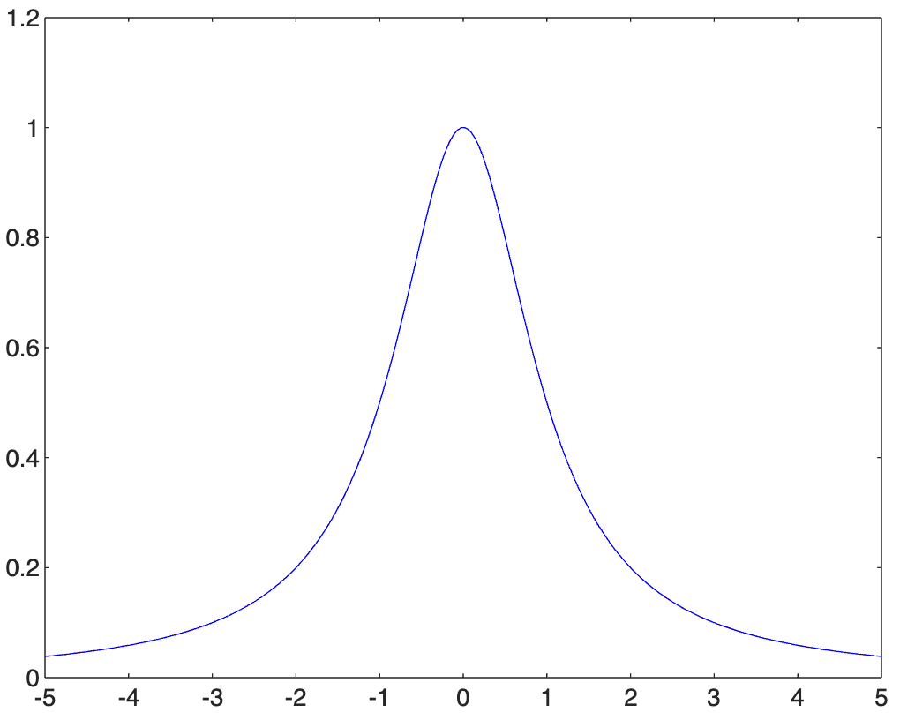
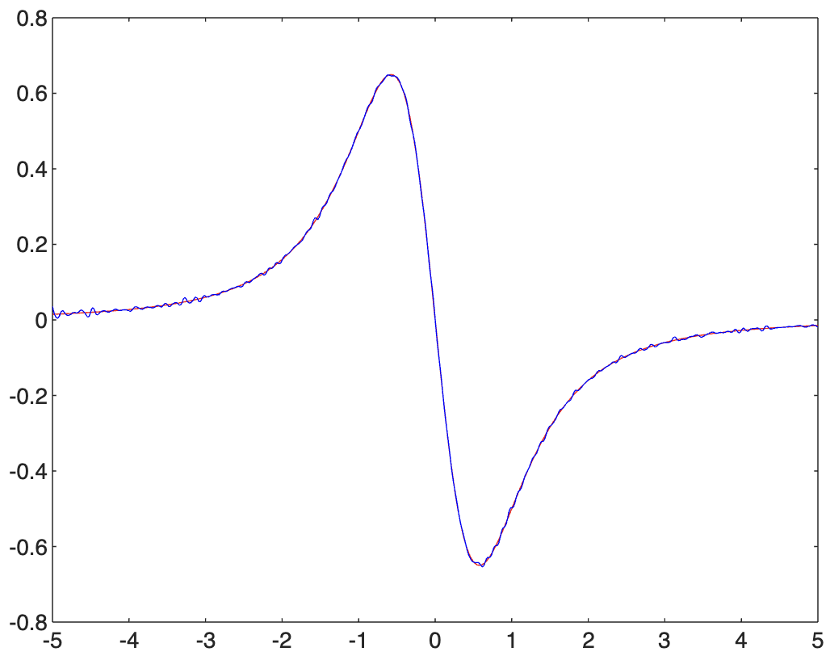
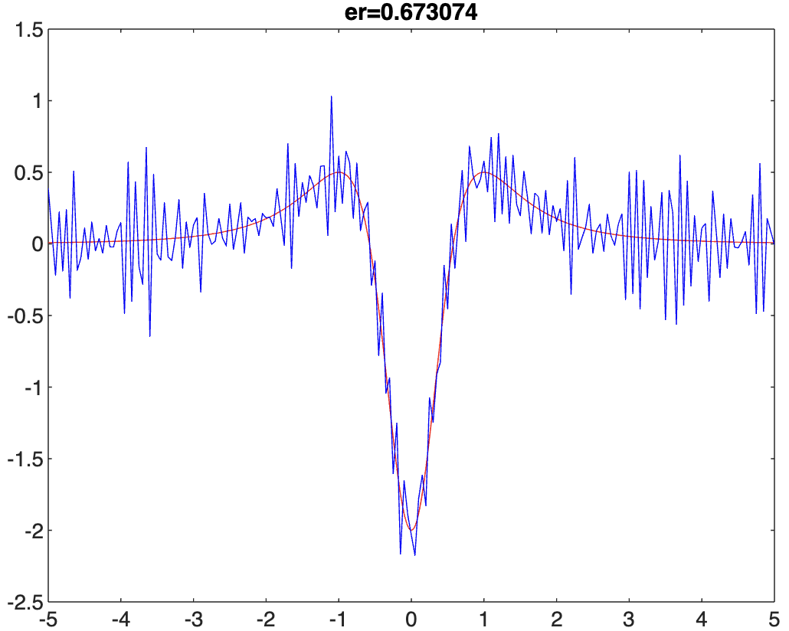

Сплайн-апроксимація:
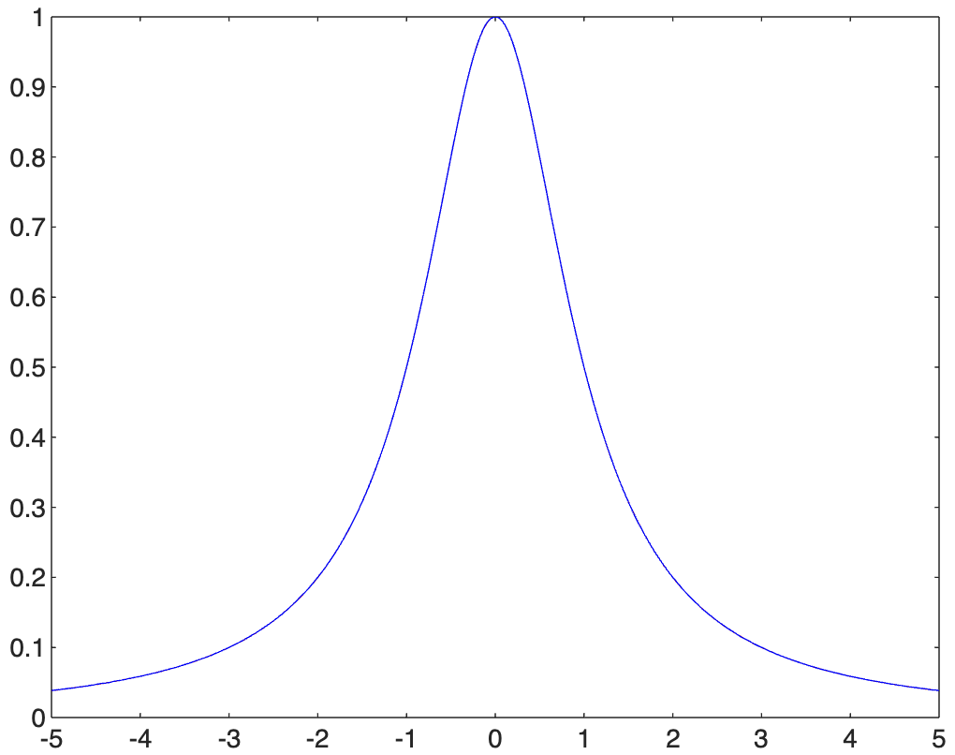
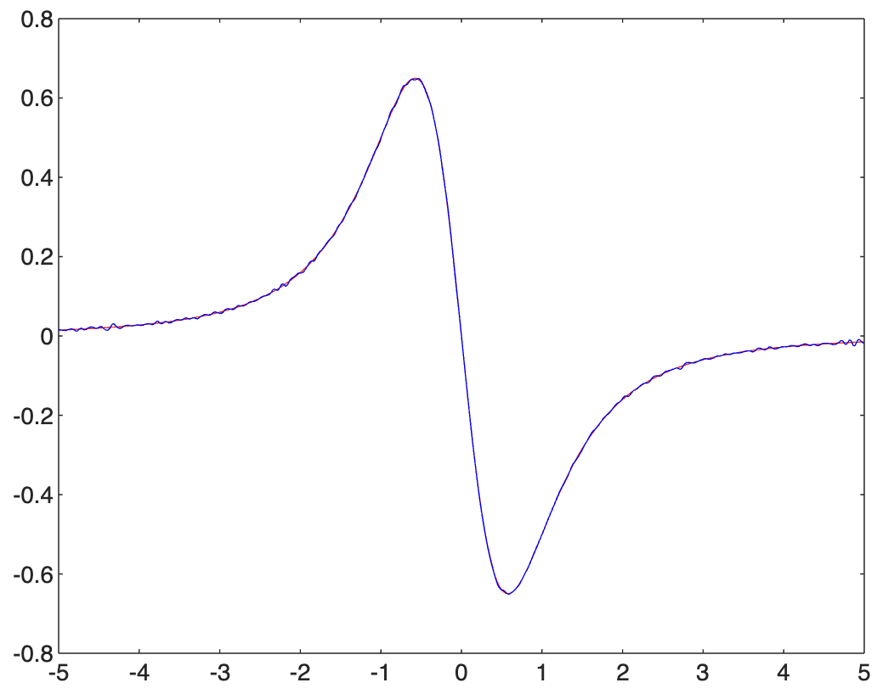
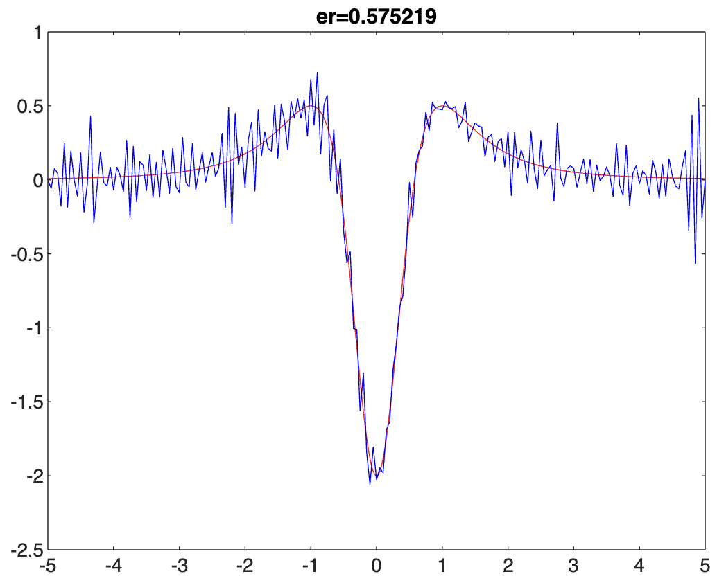
Змінюючи множник функції randn, дослідити вплив випадкової добавки на якість кубічного інтерполюючого сплайна та його похідних.
Випадковий множник = 2 (y=1./(1+x.*x)+2e-4*randn(1,length(x));)
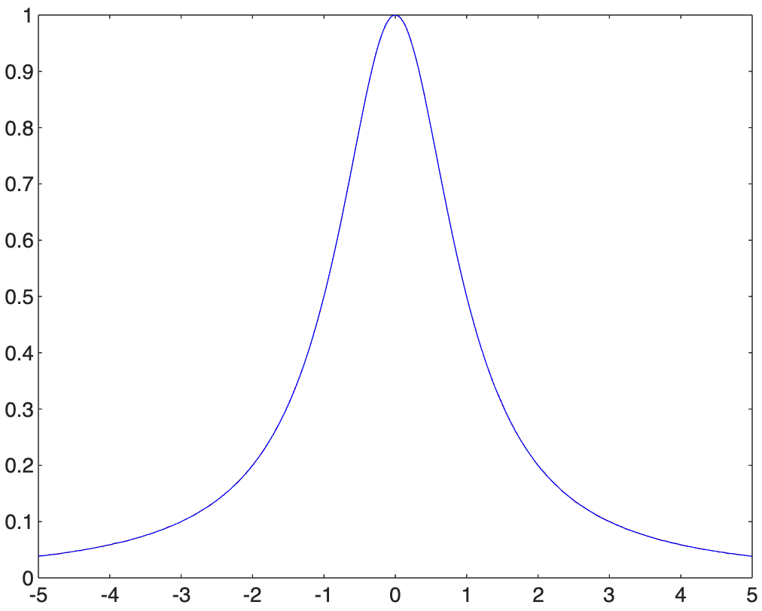
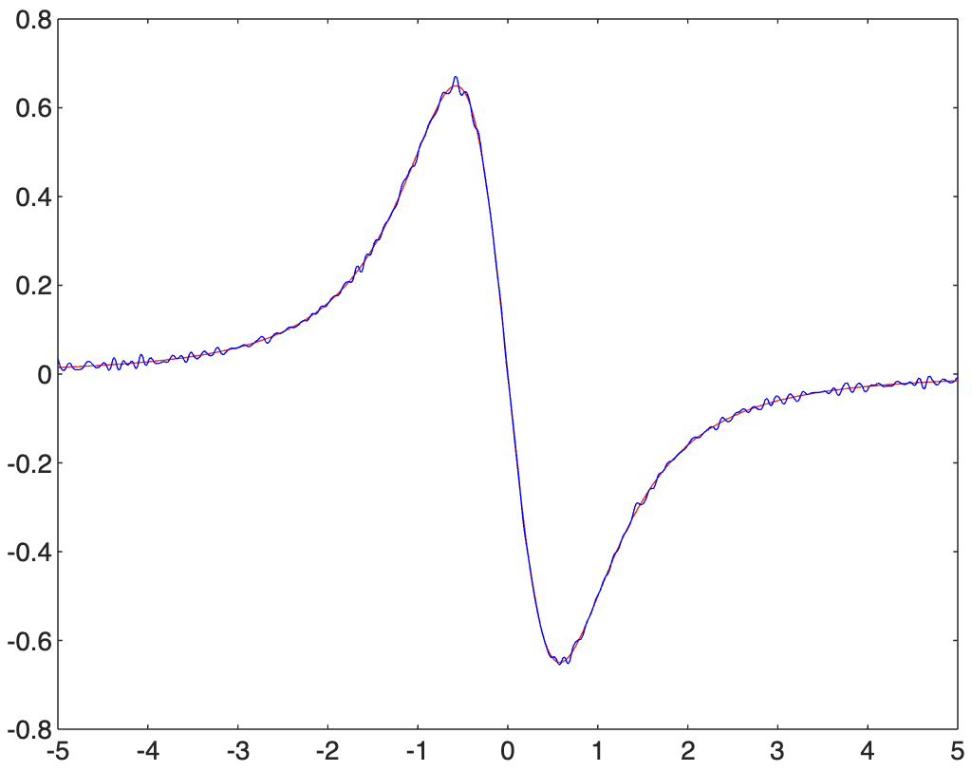
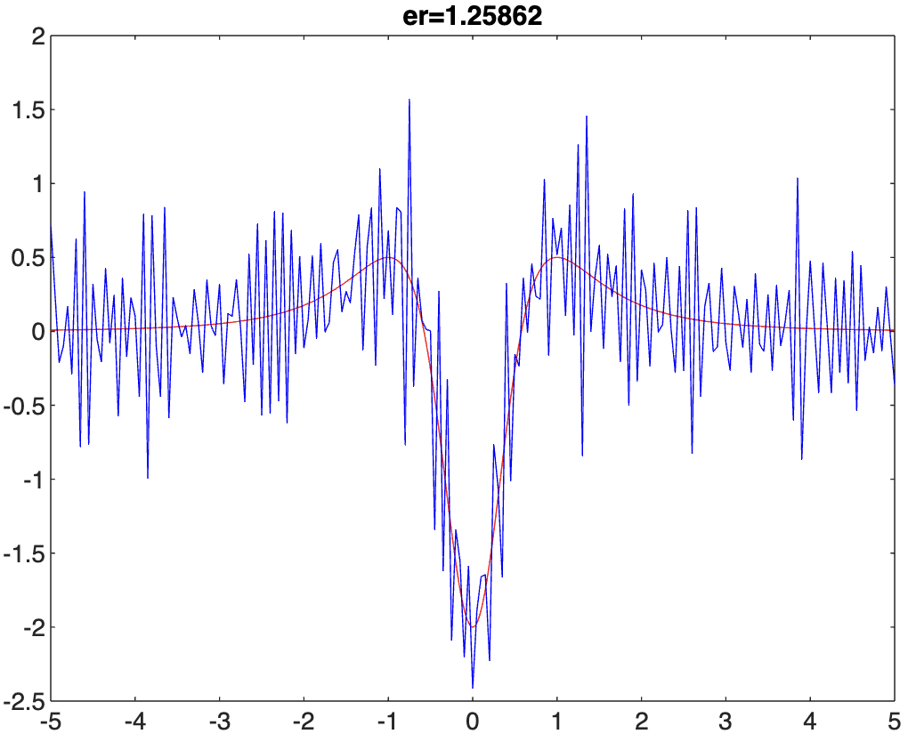

Випадковий множник = 4 (y=1./(1+x.*x)+4e-4*randn(1,length(x));):
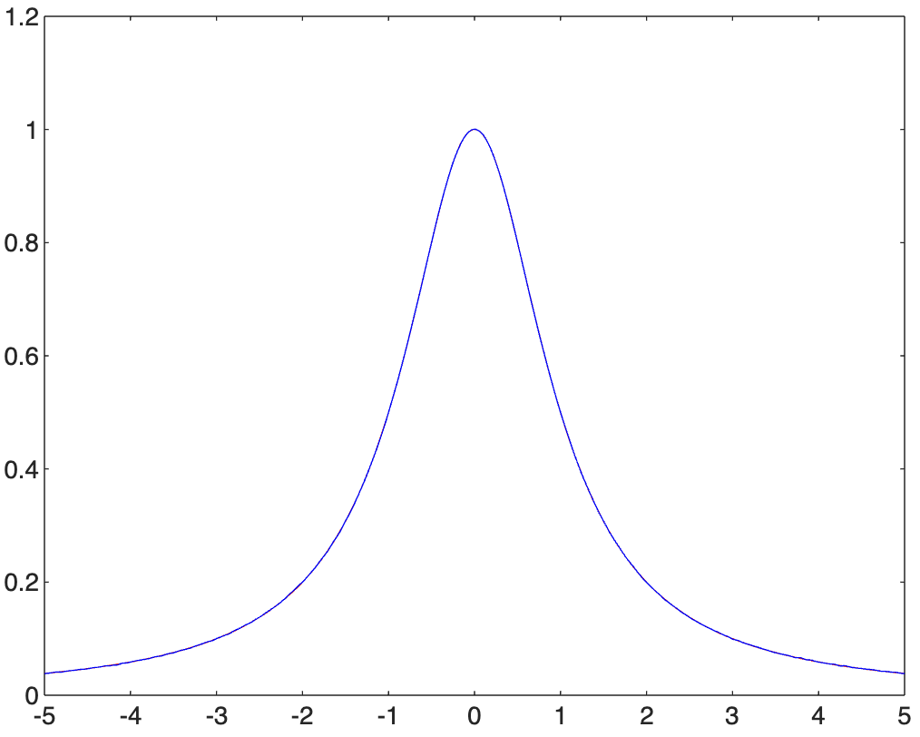
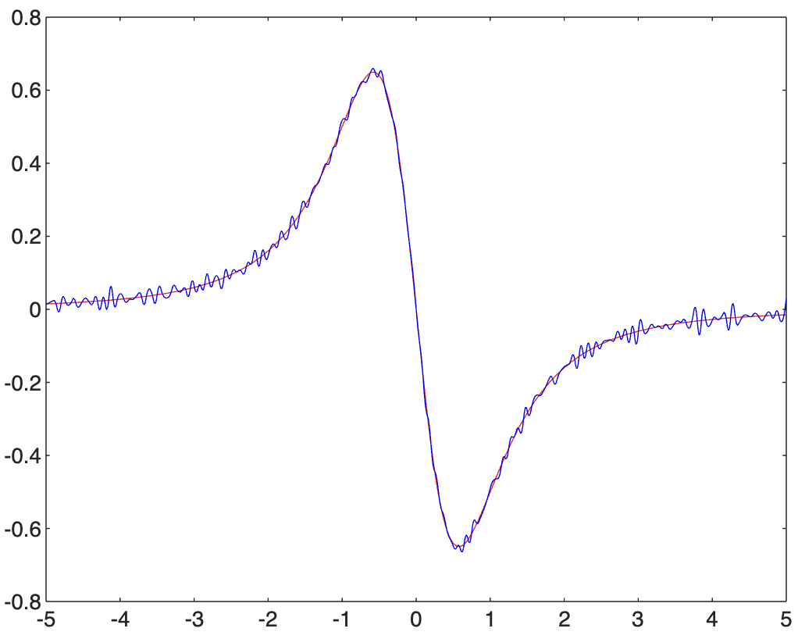
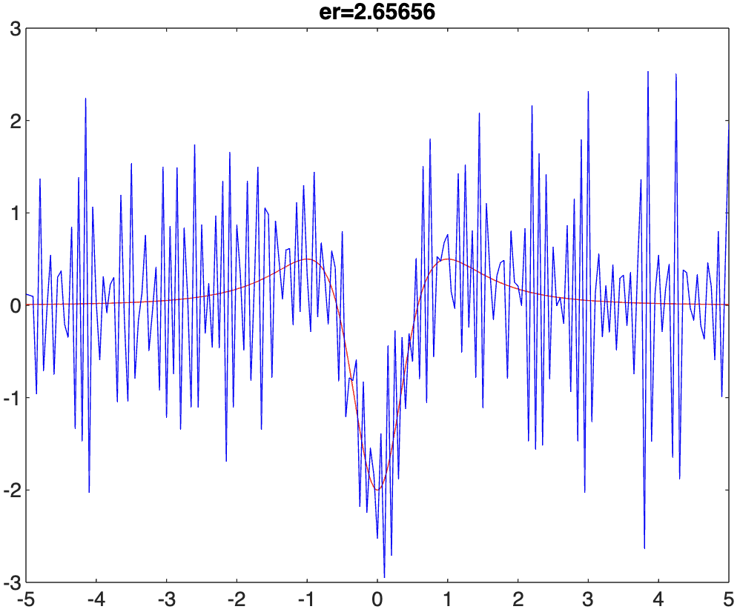
Випадковий множник = 4 (y=1./(1+x.*x)+8e-4*randn(1,length(x));):
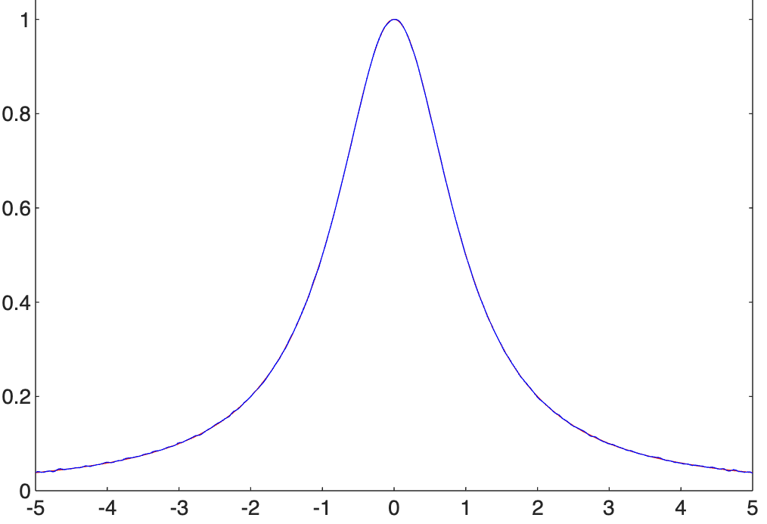
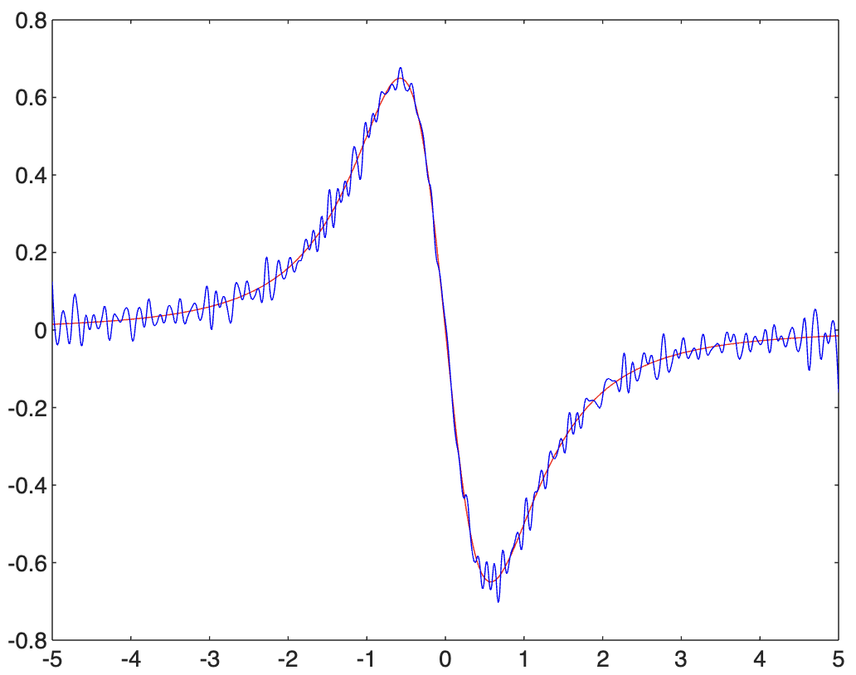
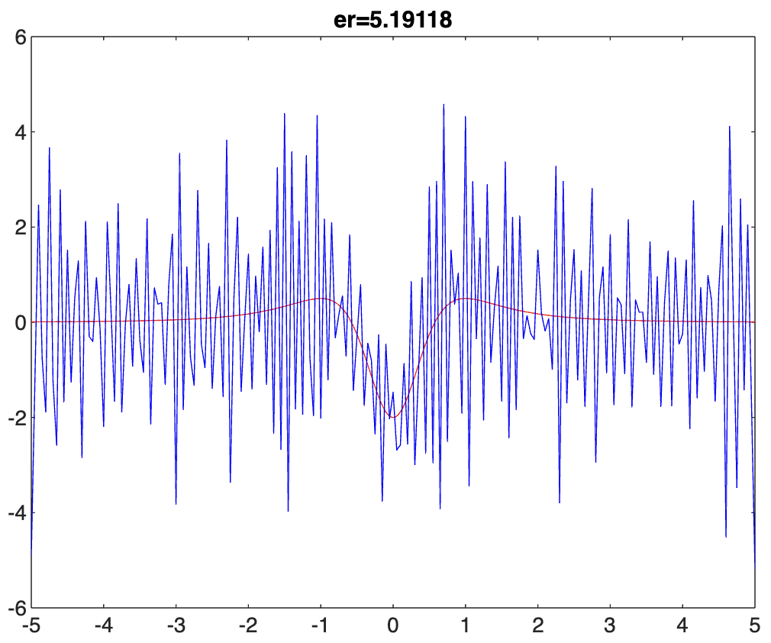

Випадковий множник: | Абсолютна різниця(Er)
1 | 0.673074
2 | 1.258620
4 | 2.656560
8 | 5.191180
Виконавши дослідження, можемо стверджувати, що похибка збільшується зі збільшенням величини випадкового множника, а також при збільшені похибки, сплайн втрачає схожість з функцією Рунге.
Підбираючи коефіцієнт згладження функції csaps, досягти задовільної якості сплайн-апроксимації похідних функції Рунге.
Csaps | Графік
0,999999 | 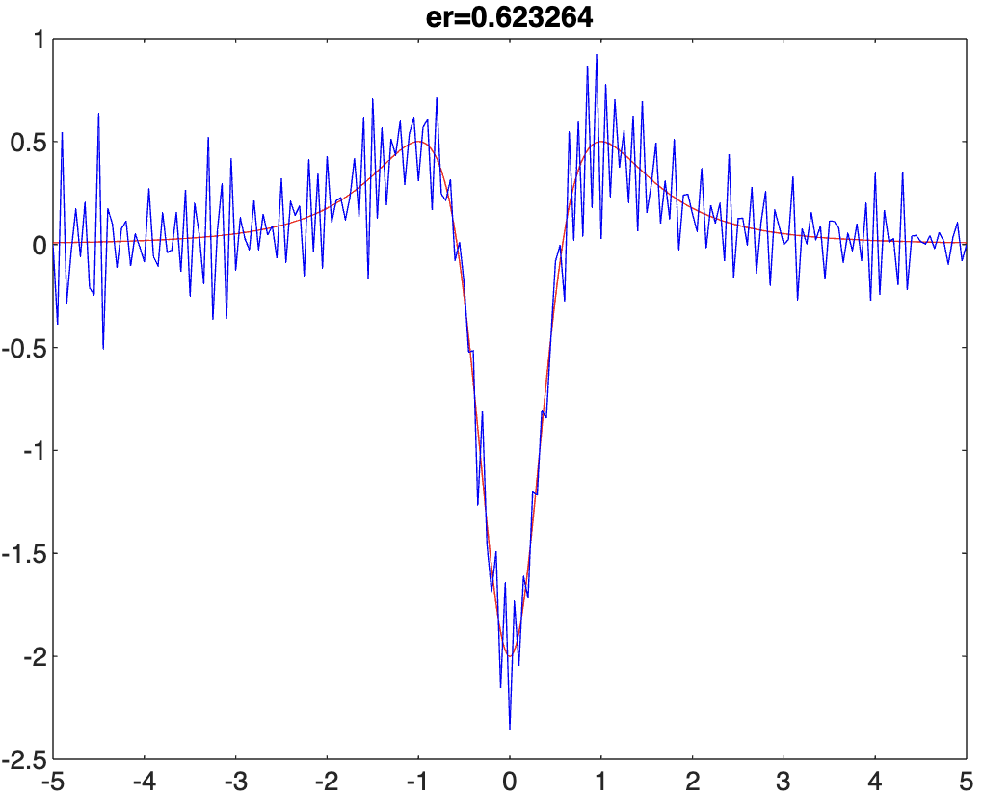
0,99999 | 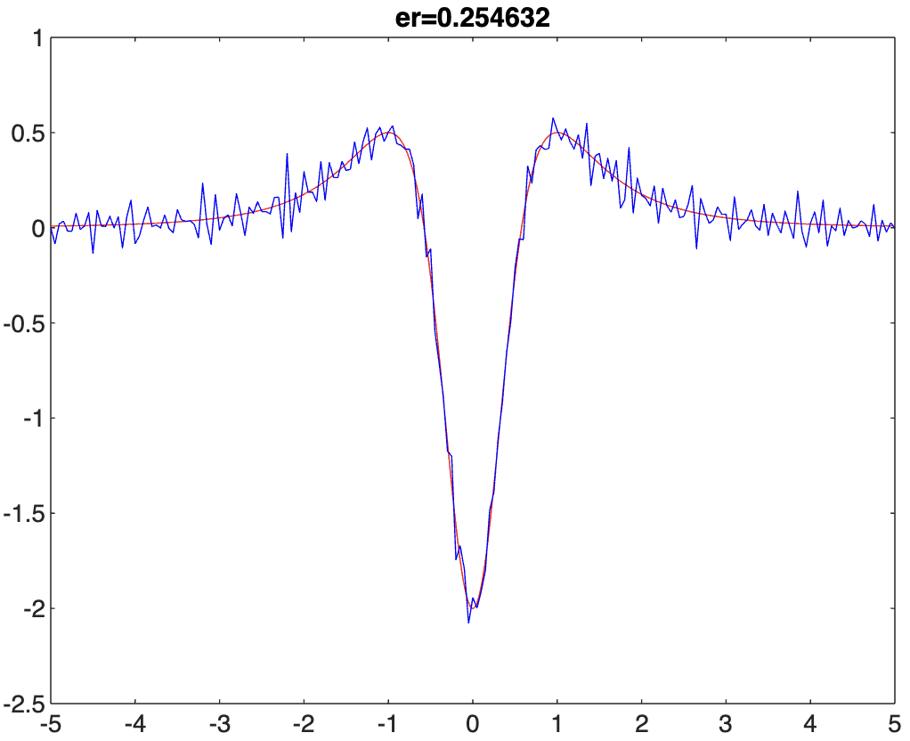
0,9999 | 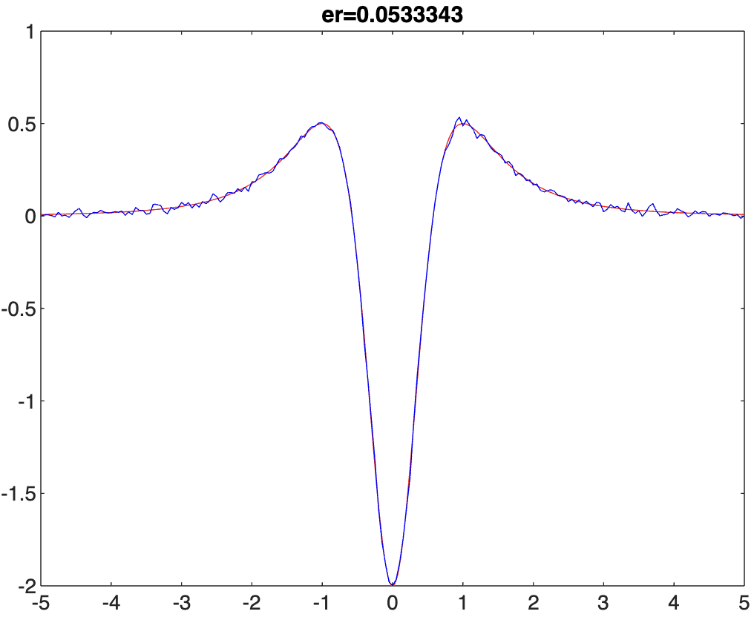
0,999 | 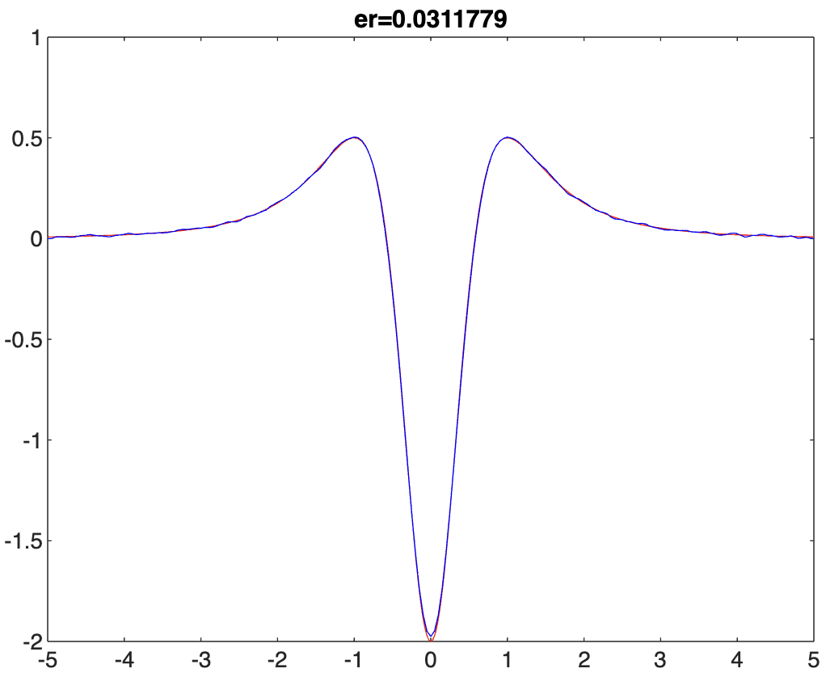
0,99 | 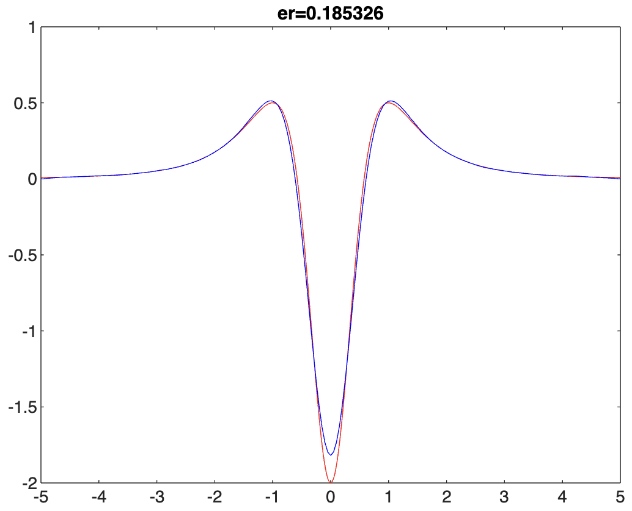
0,9 | 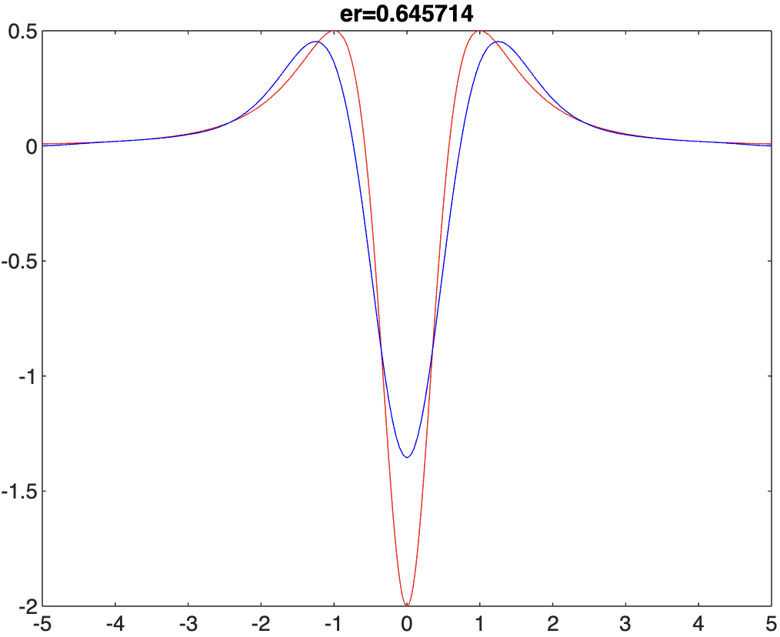

Можемо бачити, що похибка зі зменшенням кількості 9 після коми спадає, проте з малою кількістю (1) знову різко зростає.
Дослідити якість інтерполяції сплайнами, степені яких вище і нижче третього (функція spapi).
Степінь | Графік
4 | 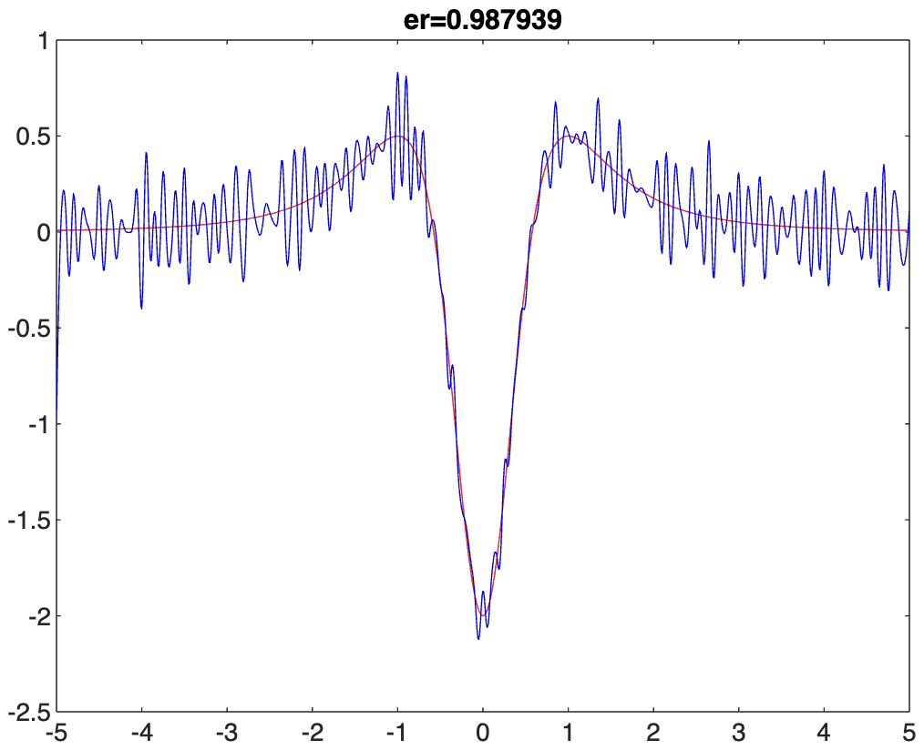
3 | 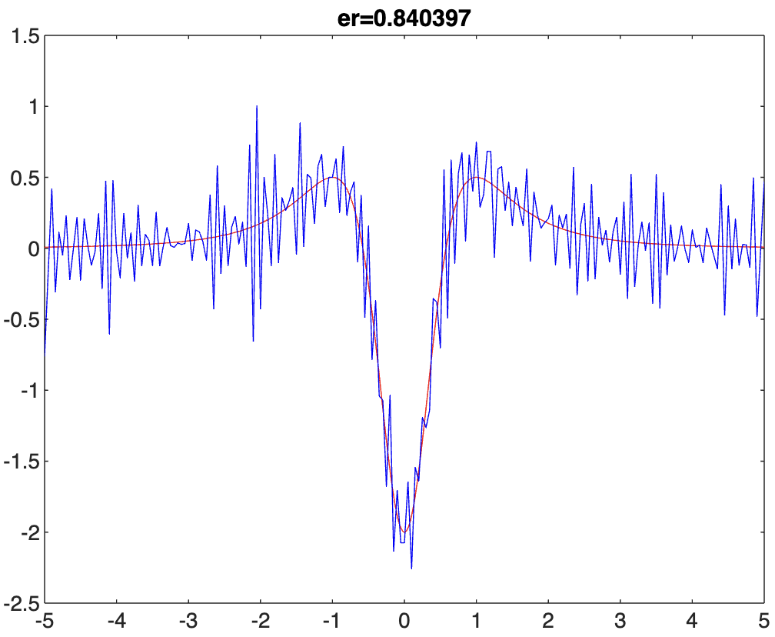
2 | 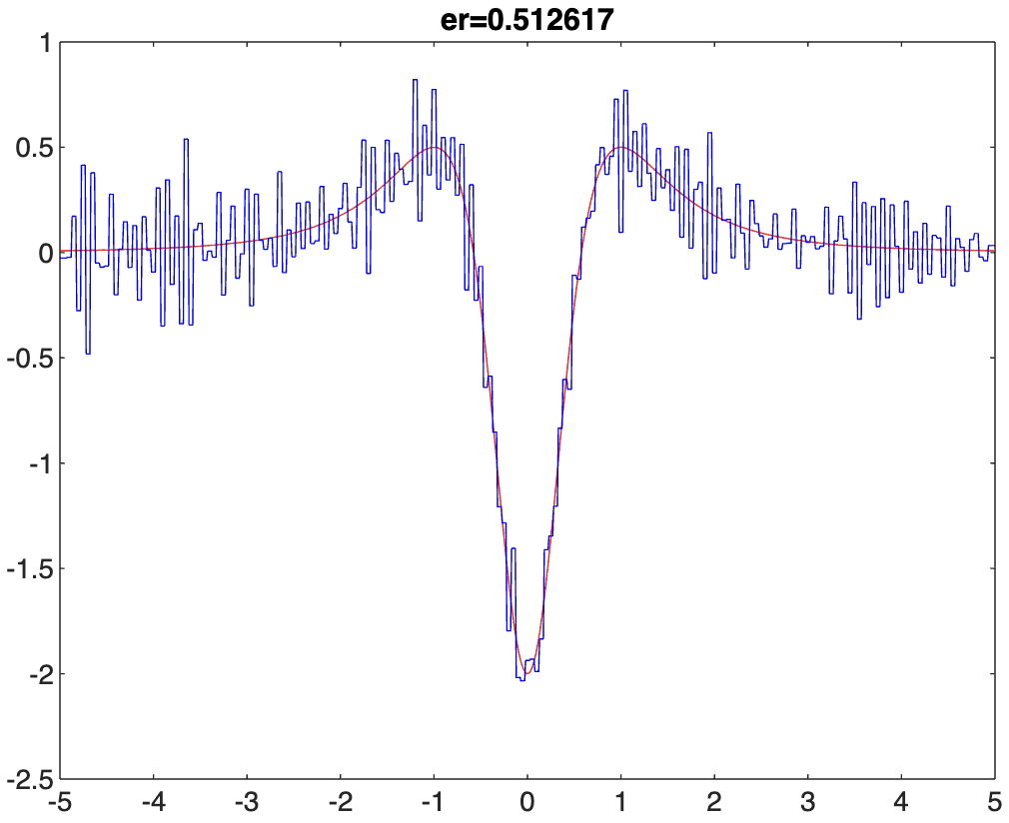

З графіків видно, що абсолютне відхилення зменшується з зменшенням степеня.
Висновок: виконуючи дану лабораторну роботу, я показав якість відтворення не лише функції Рунге кубічним сплайном, але також її першої та другої похідних відповідними похідними сплайна. Дана робота, а саме дослідження проведене в ній дозволяє побачити, як диференціювання сплайна збільшує шумову добавку функції Рунге, і як згладжується шум апроксимуючим сплайном.

